日本クルーズ&フェリー学会・外航クルーズ研修会

9月22日横浜発の9万総トンの「セレブリティ・ミレニアム」での外航クルーズ研修会を実施できることになりました。
なお9月27日に到着する舞鶴以降であれば、どの港でも下船が可能です。
キャビンの指定はできませんが、バルコニークラス以上となる予定です。
船内では、事務局長の講演「ロイヤル・カリビアンの躍進の秘密」の他、本会赤井監事の主催するクルーズアカデミーとタイアップして、港湾関係者やミキツーリストの百武氏(本会団体会員)のお話を聞く機会が設けられます。ぜひご参加ください。

参加費用: 50,000円 (チップ等のその他費用44,800円が追加で必要となります)
1室2人使用の料金です。シングル使用は2倍となります。

お申込み締め切り:学会事務局に7月31日(水曜)までにメールでお願いいたします。
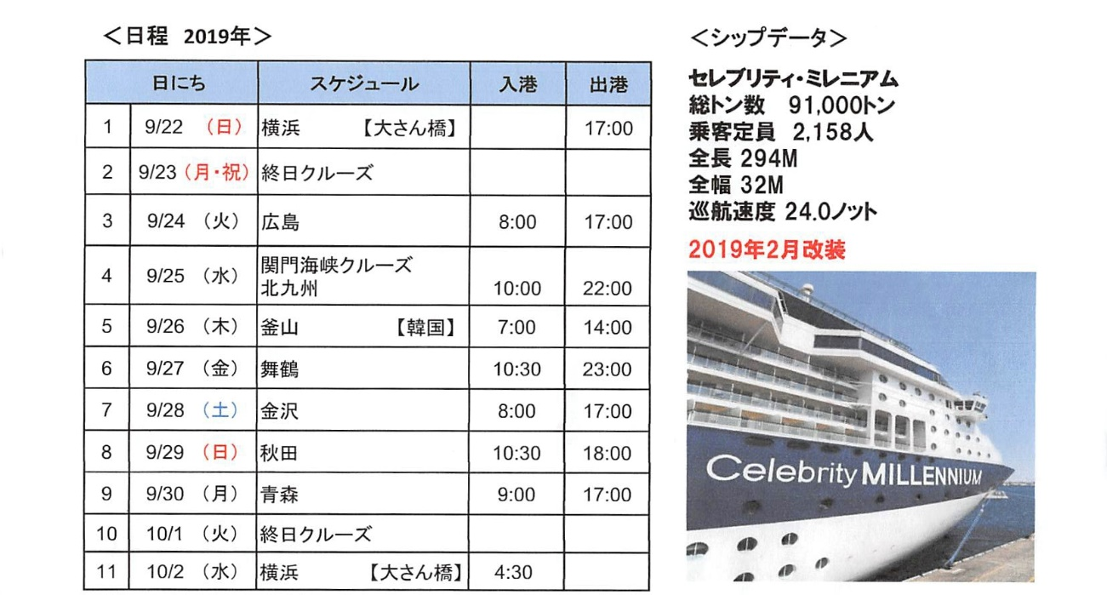

・・・・・・・・・・・外航クルーズ研修会参加申込書・・・・・・・・・・・・・・・
参加者① 氏名(漢字とローマ字で併記)
生年月日:
パスポート番号:
住所:

参加者② 氏名(漢字とローマ字で併記)
生年月日:
パスポート番号:
住所:

